BIENTOT EN 6ème ANNEE PRIMAIRE!

La date de la rentrée scolaire 2023 – 2024 vous sera communiquée ultérieurement
Pour bien commencer ton année scolaire, voici la liste du matériel dont tu auras besoin.
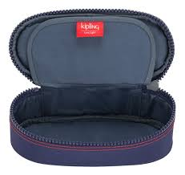
- Un cartable
- Un plumier contenant :
  - 2 Bics à 4 couleurs ou 4 Bics (rouge, bleu, vert, noir)
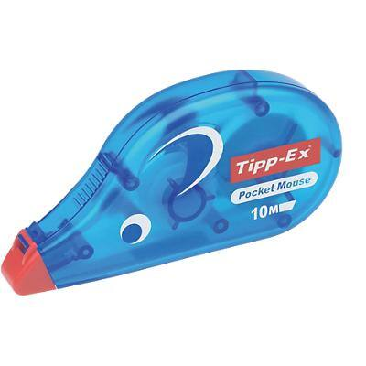
  - 4 crayons ordinaires d’écriture
  - 3 gommes blanches
  - 2 Tipp-Ex Roller
  - 2 bâtons de colle Pritt (gros format)
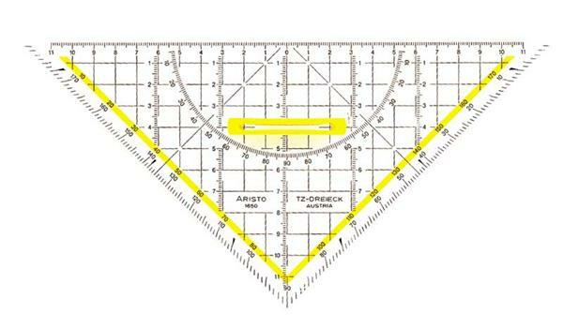
  - 4 surligneurs : vert (nuance pomme), rose, orange, rouge)
  - Une paire de ciseaux
  - Un taille-crayon avec petit pot
  - Une calculatrice simple
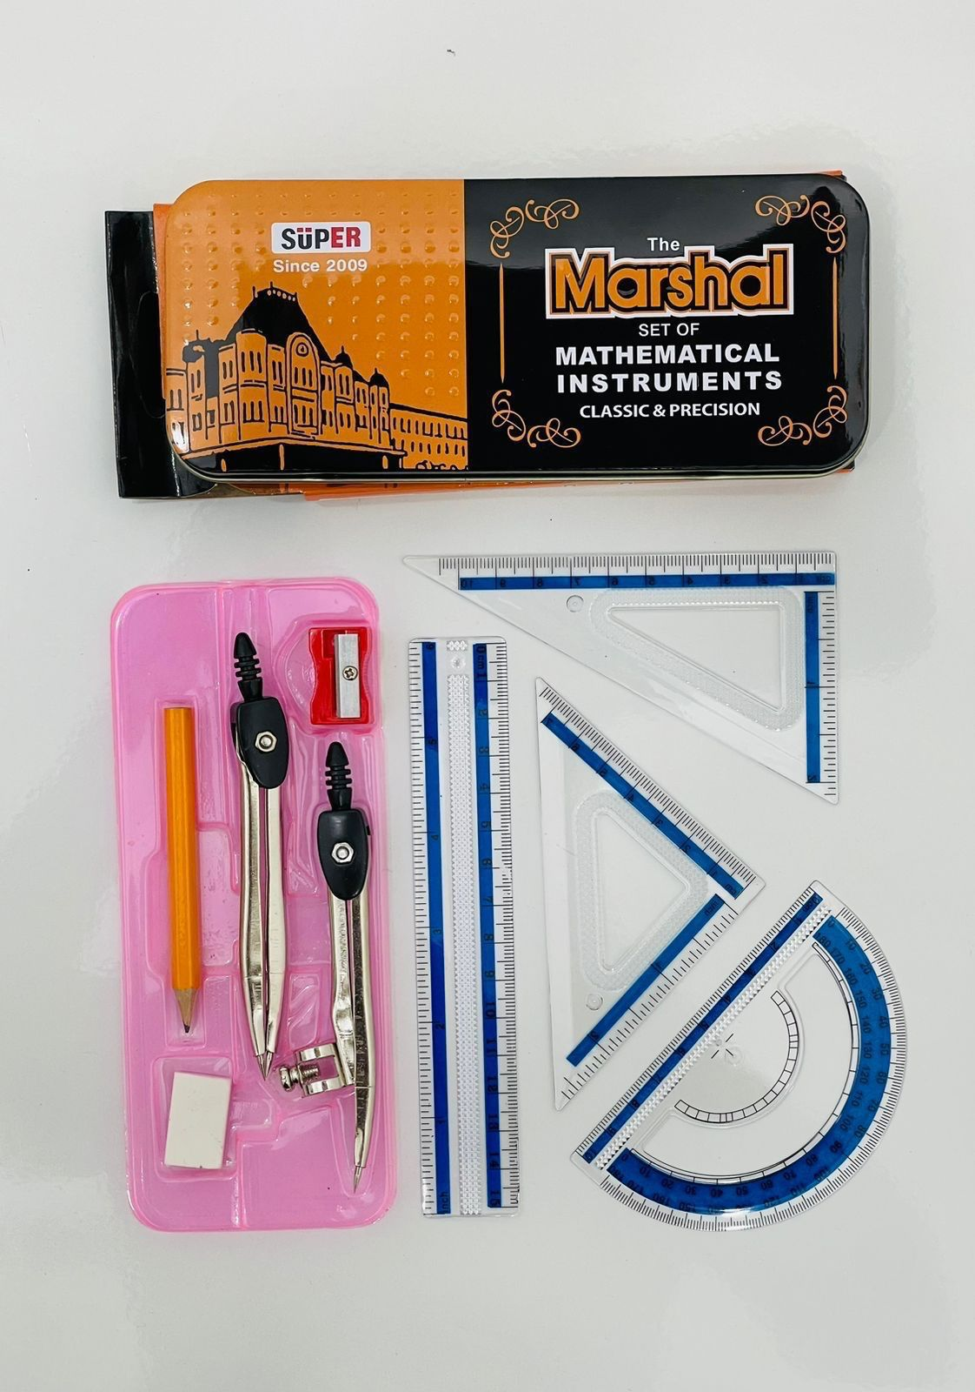
  - Une équerre Aristo
  - Une boite géométrique – Marshral (veiller sur la qualité du compas !)
  - 1 pochette de 12 crayons de couleurs (crayola, de préférence)
  - des étiquettes (afin d’identifier le matériel de l’enfant)
- Une latte de 30 cm (transparente, pas en métal)
- 2 gros classeurs à levier (dos de 8 cm)
- 4 fardes à glissières (bleu, rouge, blanc, vert)
- 100 chemises en plastique (étuis) rangées dans une des fardes à devis (à
glissières)
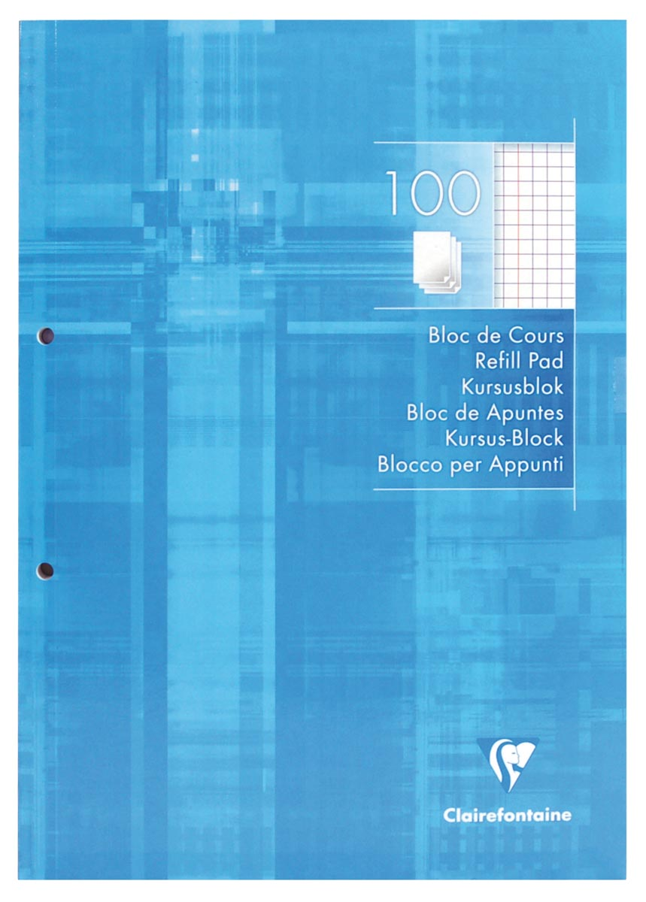
- 2 fardes à rabats
- 1 boîte de mouchoirs
- Une dizaine de papiers toilette
- 2 rames de papiers duplicateurs
- 1 rame d’intercalaires
- Un dictionnaire : Le petit Larousse illustré
- 1 bloc de feuilles quadrillées 1cm sur 1cm A4
CLAIREFONTAINE
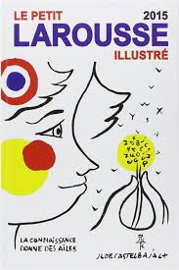

- Un cahier de brouillon ( quadrillé un cm sur un cm)
- Un Bescherelle de conjugaison
- Un atlas géographique
- Deux tip-top 6A et 6B *
- Deux Azimuts 6A et 6B*
- Un Empreintes 6*

TRES BONNES VACANCES!

